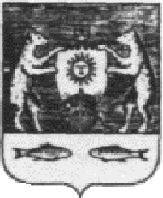

РОССИЙСКАЯ ФЕДЕРАЦИЯ
Новгородская область Новгородский район
Совет депутатов Борковского сельского поселения

РЕШЕНИЕ

от 30.07.2015 № 33
д. Борки

О досрочном прекращении полномочий Главы
Администрации Борковского сельского поселения

В соответствии с пунктом 2 частью 10 статьи 37 Федерального закона от 6 октября 2003 года №131-ФЗ «Об общих принципах организации местного самоуправления в Российской Федерации», пунктом 2 части 1 статьи 27 и пунктом 10 части 1 статьи 31 Устава Администрации Борковского сельского поселения, письменным заявлением Главы Администрации Борковского сельского поселения Баринова Станислава Васильевича от 30.07.2015 года Совет депутатов Борковского сельского поселения

РЕШИЛ:
- Досрочно прекратить полномочия Главы Администрации Борковского
сельского поселения Баринова Станислава Васильевича 30 июля 2015 года.
2.Опубликовать настоящее решение в муниципальной газете «Борковский вестник» и разместить на официальном сайте Администрации Борковского сельского поселения в информационно - телекоммуникационной сети «Интернет» по адресу: www.borkiadm.ru.

Заместитель Председатель Совета депутатов
Борковского сельского поселения Т.П.Шабаева

